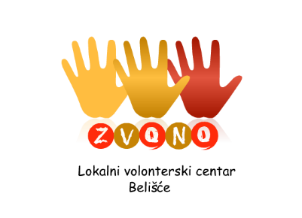

Inkluzivna kuća Zvono
Petra Zrinskog 23
31551 Belišće

GRAD BELIŠĆE
Trg dr. Franje Tuđmana 1
31551 Belišće

NATJEČAJ ZA VOLONTERSKU NAGRADU GRADA BELIŠĆA

Grad Belišće i Lokalni volonterski centar Zvono povodom Međunarodnog dana volontera 5. prosinca 2021. objavljuju
NATJEČAJ ZA VOLONTERSKU NAGRADU GRADA BELIŠĆA!
Lokalni volonterski centar Zvono i Grad Belišće pozivaju sve organizatore volontiranja – udruge, zaklade, ustanove i institucije da nominiraju kandidate za dodjelu godišnje Volonterske nagrade grada Belišća i to su sljedećim kategorijama:
1. Nagrada za volonterski angažman pojedinca: volonter godine
2. Nagrada za organizaciju - primjer dobre prakse uključivanja volontera
3. Nagrada za školsko volontiranje – doprinos razvoju školskog volontiranja

Za volontera godine nominiraju se pojedinci, a nominiraju ih organizacije u kojima volonteri volontiraju najmanje godinu dana. Nagrada se dodjeljuje pojedincima koji su svojim volonterskim angažmanom doprinijeli razvoju zajednice i promovirali volonterstvo u svojoj lokalnoj zajednici sudjelujući u aktivnostima različitih organizacija.
Nagrada za primjer dobre prakse uključivanja volontera dodjeljuje se organizaciji koja u lokalnoj zajednici promovira volonterstvo i vrijednosti volonterstva. Organizacije se mogu prijaviti same ili ih mogu prijaviti druge organizacije.
Nagrada za školsko volontiranje dodjeljuje se osnovnim i srednjim školama koje razvijaju volonterske programe i promoviraju volonterstvo među učenicima. Nagrada vrednuje volonterski angažman učenika koji doprinosi razvoju lokalne zajednice.

Natječaj je otvoren do 30.studenog 2021.

